**Государственное бюджетное дошкольное образовательное учреждение детский сад №19**

**комбинированного вида Пушкинского района г. Санкт- Петербурга**

**образовательный проект**

**«Наш огород»**

**«Деревня Смешариков»**

**Выполнила:**

**Василевская И.Г.**

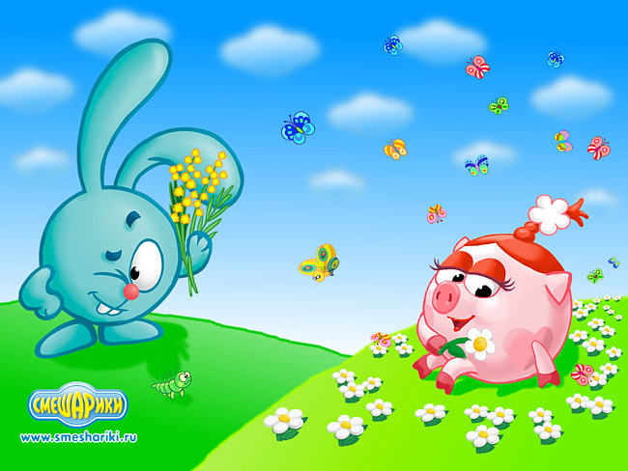

**Санкт Петербург апрель 2013г**

***Проект*:** краткосрочный

***Вид проекта*:** познавательный, творческий.

***Продолжительность:*** *2-3 месяца.*

***Участники проекта:*** дети подготовительной группы, родители, воспитатели,

***Возраст детей*:** 6-7 лет.

***Цель:*** формирование у детей интереса к опытнической и исследовательской деятельности по выращиванию культурных растений в комнатных условиях, воспитание у детей любви к природе, создание в группе огорода на подоконнике.

***Задачи:***

1. Расширить знания детей о культурных и дикорастущих растениях.
2. Продолжить знако­мить детей с особенностями выращивания культурных растений (перец, лук, цветы, овес);
3. Обобщать представление детей о необходимости света, тепла, влаги почвы для роста растений.
4. Продолжать формировать умение детей ухаживать за растениями в комнатных условиях.
5. Способствовать развитию творческих способностей у детей; поощрять разнообразие детских работ, вариативность.
6. Развивать чувство ответственности за благополучное состояние растений(полив, взрыхление, прополка сорняков)
7. Продолжать развивать наблюдательность – умение замечать изменения в росте растений, связывать их с условиями, в которых они находятся, правильно отражать наблюдения в рисунке.
8. Воспитывать уважение к  труду, бережное отношение к его результатам.
9. Развивать познавательные и творческие способности.

***Предполагаемый результат:***

1. Дети познакомятся с культурными и дикорастущими растениями.
2. С помощью опытнической работы дети получат необходимые условия для роста растений.
3. С помощью исследовательской работы дети должны будут выявить многообразие и разнообразие посевного материала.
4. У детей будет формироваться бережное отношение к растительному миру.
5. Формирование у детей уважительного отношения к труду.
6. Создание в группе огорода на подоконнике.
7. Создание дневника наблюдений для фиксации наблюдений за растениями в огороде на подоконнике.
8. Активное участие родителей в реализации проекта.

***Этапы работы над проектом:***

1. Подготовительный: определение цели и задач проекта, сбор информационного материала, создание условий для организации работы в «огороде на окне», составление плана мероприятий по организации детской деятельности – 1-я недля.
2. Основной (или этап реализации проекта): проводятся запланированные мероприятия для реализации проекта(беседы, опыты, эксперименты, творческая деятельность, рассматривание иллюстраций, чтение) – 2-я, 3-я неделя.
3. Заключительный: подводятся итоги, подготавливается презентация, итоговая беседа – 4-я неделя.

***Этапы реализации проекта.***

|  |  |  |  |  |
| --- | --- | --- | --- | --- |
| №  пп | Мероприятия | Цели | Ответственные | Сроки  реализации |
| 1 этап – подготовительный. | | | | |
| 1 | Беседа с родителями «Огород на окне». | Обсудить цели и задачи проекта. Сформировать интерес у родителей по созданию условий для реализации проекта. | Воспитатели  родители. | 1-я неделя |
| 2 | Консультация для родителей «Огород на подоконнике» | Просвещать родителей по данной теме. | Воспитатели | 1-я неделя |
| 3 | Подбор наглядно – дидактических пособий, демонстрационного материала, природного материала, художественной и научной литературы, приобретение необходимого оборудования. | Создать условия для реализации проекта «Огород на окне». | Воспитатели  родители. | 1-я неделя |
| 2 этап – основной. | | | | |
| 4 | Рассматривание книг, иллюстраций о растениях. | Вызвать интерес к растениям, желание заботиться о них, углублять и расширять знания видах растений. | Воспитатель | 2-я неделя |
| 5 | Занятие «Дикорастущие и культурные растения» | Ввести и обосновать классификацию растений как дикорастущих и культурных(по взаимоотношениям с человеком),познакомить с интересными представителями мира растений. | Воспитатель | 2-я неделя |
| 6 | Практическая деятельность: посадка лука, овса. | Вызвать интерес к выращиванию огородной культуры. | Воспитатель | 2-я неделя |
| 7 | Опыт – наблюдение за ростом лука, овса. | Учить детей замечать изменения, которые происходят у прорастающих луковиц, зерна. | Воспитатель | 3 - неделя |
| 8 | Труд в уголке природы. | Продолжать учить детей правильно строить суждения и делать выводы о создании благоприятных условий (воды, света, тепла) | Воспитатель | 3 - неделя |
| 9 | Опыт- наблюдение за ростом лука в благоприятных и неблагоприятных условиях. | Получить необходимые условия для роста лука (свет, вода, тепло). | Воспитатель | 3-я неделя |
| 10 | Рассматривание цветочных семян через лупу. | Дать понятие о том, что форма и количество семян у разных растений разное. С помощью лупы определить, что помогает перезимовать семенам | Воспитатель | 2-я неделя |
| 11 | Практическая деятельность: выращивание рассады декоративная капуста | Продолжать формировать навыки посадки и ухода за растениями. | Воспитатель | 3-я неделя |
| 12 | Дидактическая игра «Культурные и дикорастущие». | Закреплять классификацию растений по ценности для людей. | Воспитатель | 3-я неделя |
| 13 | Дидактическая игра «Цветочный магазин». | Закреплять умение различать цвета, называть их быстро, находить нужный цветок среди других, называть его; научить детей группировать растения по цвету, составлять красивые букеты. | Воспитатель | 3-я неделя |
| 14 | Наблюдения: «Растут ли наши растения?» | Продолжать учить детей замечать изменения в росте и развитии растений . | Воспитатель | 3-я неделя |
| 15 | Оформление дневника наблюдений. | Зафиксировать наблюдение за растениями. | Воспитатель | 3-я неделя |
| 16 | Труд в природе. | Подготовить клумбы к высадки рассады цветов, формировать интерес к результату своего труда. | Воспитатель | 3-я неделя |
| 17 | Итоговая беседа «Огород на окне переносится на участок детского сада». | Настроить детей на дальнейшую деятельность по пересадке огорода на окне в огород на участке сада. | Воспитатель | 3-я неделя |
| 3 этап – заключительный. | | | | |
| 18 | Обработка и оформление материалов проекта в виде презентации. |  | Воспитатель | 4-я неделя |
| 19 | Анализ результативности |  | Воспитатель | 4-я неделя |

***По реализации проекта «Огород на окне» были получены следующие результаты:***

1. Дети познакомились с дикорастущими и культурными растениями.
2. У детей формируется интерес к опытнической и исследовательской деятельности по выращиванию культурных растений в комнатных условиях.
3. В результате практической и опытнической деятельности дети получили необходимые условия для роста растений.
4. Дети увидели многообразие посевного материала.
5. Дети стали бережнее относиться к растительному миру.
6. В группе был создан огород на окне.
7. Дети стали более уважительно относиться к труду.
8. Наблюдение за растениями были зафиксированы в дневнике наблюдений.
9. Родители приняли активное участие в проекте «Огород на окне».

***Работа с родителями:***

1. Беседа с родителями «Огород на окне».
2. Консультация для родителей «Огород на подоконнике».
3. Помощь родителей в приобретении инвентаря, посевного материла для огорода на окне.

**ПРИЛОЖЕНИЕ**

**В опросе участвовало 13 детей**

**Вопросы**

1. Назовите овощи, которые вы знаете
2. Назовите строение растений
3. Необходимые условия для роста растений

Выводы: На основании этих результатов можно сделать вывод, что уровень интереса детей подготовительного дошкольного возраста к исследовательской деятельности в познании растительного мира значительно вырос. Дети стали различать растения, познакомились с условиями их роста, научились ухаживать за растениями.

Четко и грамотно спланированная работа и взаимодействие с семьей, способствовали выведению детей на качественно высокий уровень.

Данный проект подтвердил, что и в дальнейшем необходимо способствовать слиянию ребенка с природой, формировать эстетическое отношение к ней, углублять знания, совершенствовать навыки, поддерживать индивидуальность. И тогда ребенок проявит интерес к познавательно-исследовательской деятельности, будут самостоятельно и творчески осваивать новые способы исследований.

Конспект НОД в подготовительной группе

«Огород на окне»

Цель:

* расширять кругозор детей, развивать интерес к окружающему миру, экологическое мышление в процессе наблюдений,
* познакомить детей с внешним видом семян наиболее распространённых овощей, учить узнавать их по внешнему виду,
* углублять и конкретизировать представления детей о росте растений из семян,
* расширять представления детей о земледельцах и овощеводах, о важности и значимости труда их труда.

Материал:игрушка-акссесуар Пугало, игра-презентация «Зеленая аптека» (слайды об овощах), коробочка из декоративной тыквы, семена моркови, капусты, свеклы, тыквы декоративной, огурцов, томатов и фасоли, гороха, 2 луковицы.

# Предварительная работа: рассматривание семян, иллюстраций овощей, рассказы из личного опыта детей, просмотр мультфильма «Веселый огород», дид.игра «Чье семечко?»

Ход проведения совместной образовательной деятельности:

*Восп-ль:* Вот и наступила весна. Давайте вспомним, что изменилось в природе? (ответы детей)

Сейчас много работы у огородников. Наверняка, у многих из вас есть дачи, кто-то выезжает на лето за город. Вспомните, что вы видели на дачных участках? (перечисление, ключевое слово ОГОРОД).

- Что растет на огороде? (овощи).

В далёком – далёком времени хозяин маленького участка земли старался посадить возле своего дома всё, что ему нужно для еды, для лечения и для красоты. В старину вошли в меню человека овощи, травянистые растения, у которых в пищу употребляли сочные части: листья, корни, плоды. Две тысячи лет назад бабушки и дедушки сажали репку; первые щи были сварены четыре тысячи лет назад.

- Что выращивает ваша семья на огороде? (дети перечисляют)

- А что нужно сделать, чтобы на огороде выросли овощи? (посеять семена, посадить рассаду)

- Как вы думаете, как можно назвать все эти овощи? (урожай)

- Что нужно делать, чтобы вырастить хороший урожай? (ответы детей)

Давайте вспомним, что делали ребята из мультфильма «Веселый огород»?

- Ребята, кто вырастил такой богатый урожай? (ответы)

Активирую ответы детей, использую в беседе пословицу «Труд кормит, а лень портит» и другие пословицы о труде.

К нам сегодня в гости пришел помощник овощеводов – Чучелка. Это искусственный человек, пугающий птиц и мелких грызунов. Он принес подарок – красивую шкатулочку.

- На что она похожа? *(ответы детей).* Верно, на маленькую тыкву. Такие тыквы не съедобны, но очень красивы. Ими украшают огород, когда они растут, и помещения когда они созреют. Что же внутри этой тыковки-коробочки? Что это? Правильно, семена. Семена разных овощей, а вот и овощи, которые из них вырастут (показываются настоящие овощи или муляжи). Давайте вместе их назовём и положим каждому овощу его семя.

Но чтобы посадить семена на свое место в огороде, нужно уметь их отличать, а то захотим мы посеять лук, а семена перепутаем и вырастит свекла. Ну, что хотите научиться различать семена?

* Дид.игра «Подбери семечко».

- Посмотрите, у вас на столах такие же наборы семян, как и у меня. Садитесь на свои места.

Посмотрите, я взяла семена моркови и капусты, найдите их у себя. Семена капусты гладкие, а у моркови по краям есть зубчики, они шероховатые. А какого цвета эти семена? А эти? Правильно, у моркови семена светло-коричневые, а у капусты коричневые. Потрите семена пальцами и понюхайте. Семена моркови пахнут как морковка.

- Ребята возьмите семена лука (лук можно вырастить и из семени, а зеленые перья выгоняем из луковицы!) и свеклы, давайте сравним их (задаю вопросы по выявлению признаков). Семена лука ребристые, маленькие, чёрные, не пахнут. Семена свёклы круглые, поверхность у них неровные, морщинистая, светло -  коричневого цвета. Семена не пахнут.

- А теперь сравним семена фасоли и гороха, тыквы и огурцов.

Восп-ль: Мы сегодня научились различать семена овощей. В следующий раз мы семена посадим в землю.

А сейчас давайте к семенам подберем в корзинку муляжи овощей из нашего магазина.

## Последующая работа:

1. Создание мини-огорода на окне. Посадка семян в лоточки с землей.

*Цель:* Продолжать знакомить детей с трудовыми опе­рациями по подготовке огорода к посадке овощей, учить выполнять соответствующие трудовые действия.

Предлагаю посадить семена овощей в землю. Читается стихотворение Л.Некрасова «Огородники»

Как без нашей помощи не родятся овощи.

Только лишь пришла весна, мы сажаем семена.

Вот какой огород! Удивляется народ.

Землю грело солнышко, прорастало зернышко.

Огурцы, морковь и лук из земли полезли вдруг.

Вот какой огород! Удивляется народ.

Ровно три горошины в землю были брошены,

А собрали пять мешков замечательных стручков.

Вот какой огород! Удивляется народ.

Выполнение действий по посадке семян.

- Мы с вами посадили семена и лук в землю, поставили луковицу в ёмкость с водой – получился мини-огород. Что нужно делать, чтобы на огороде все росло? (поливать, полоть сорняки)

- Вот теперь каждый день мы с вами будем ухаживать за своим огородом.

1. Оформление огорода на окне (дизайн).

# *Цель:* формировать у детей эстетику окружающей среды, стимулировать его творчество, развивать эстетическое восприятие.

*Восп-ль:* Чтобы на нашем подоконнике было красиво, оформим мини-огород, украсим его, огородим заборчиком, поставим пугало.

* Ручной труд «Заборчик для огорода

1. Долгосрочное наблюдение за всходом семян, ростом всходов и лука, фиксирование изменений роста в календаре наблюдений.

*Цель:* формировать умение детей анализировать результаты наблюдения и делать выводы,

***Посадка лука***

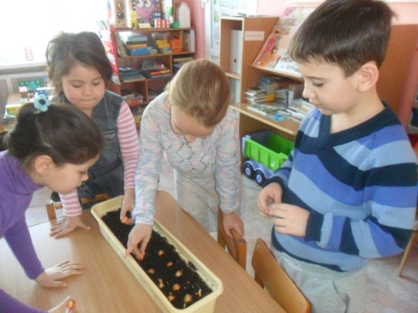 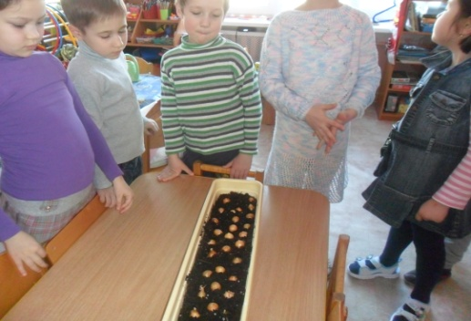

***Рассматривание и посадка овса***

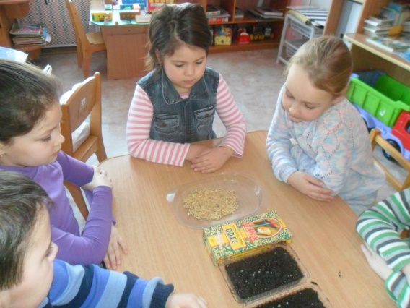 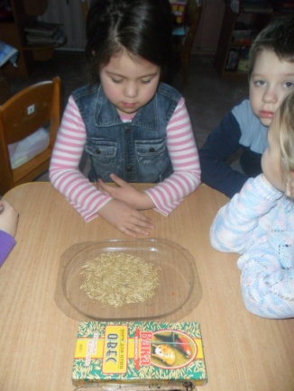

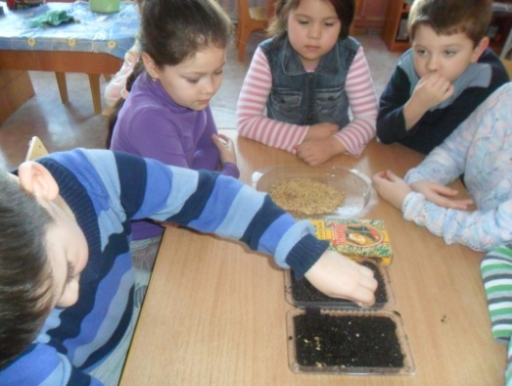

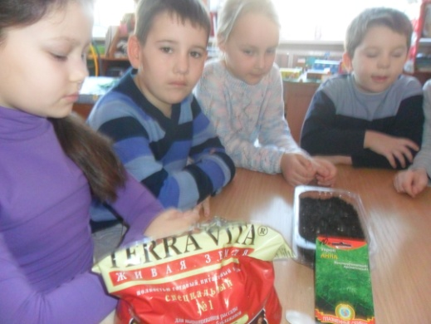***Посадка зелени***

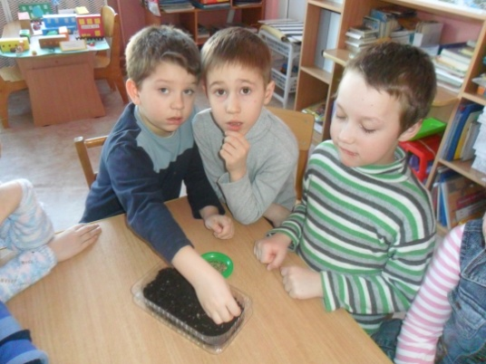 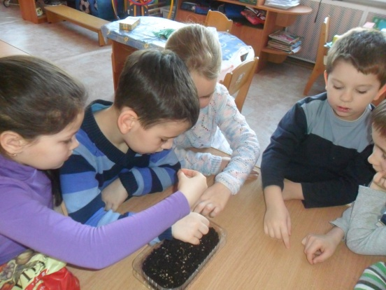

***Первый урожай***

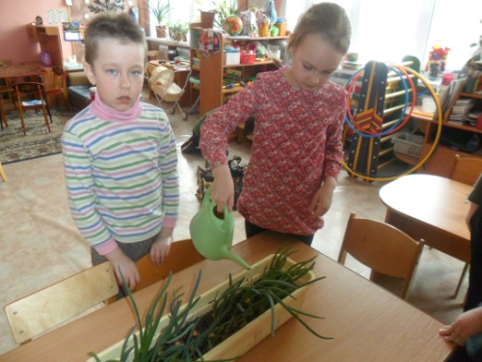 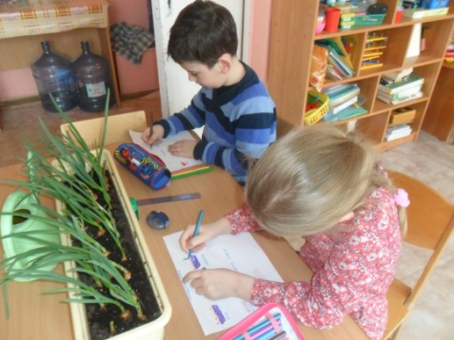

***«Выпас для животных»***

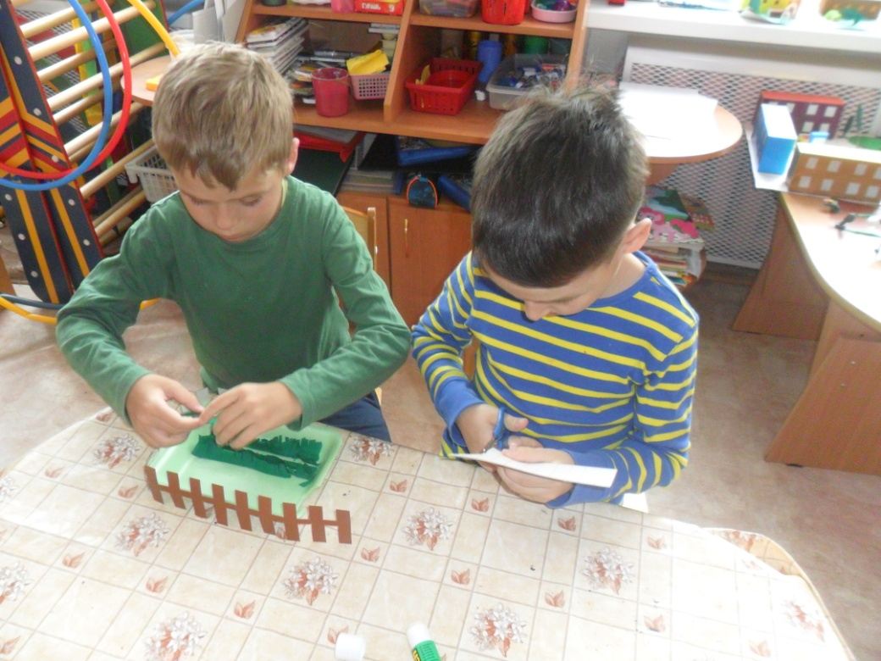 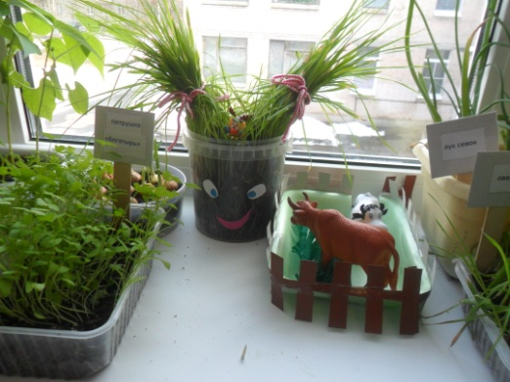

*Строим забор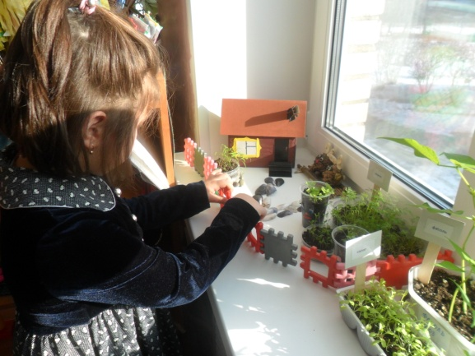*

*«Чудо озеро»* ***Оригами***

*«Лодочки для смешариков»*

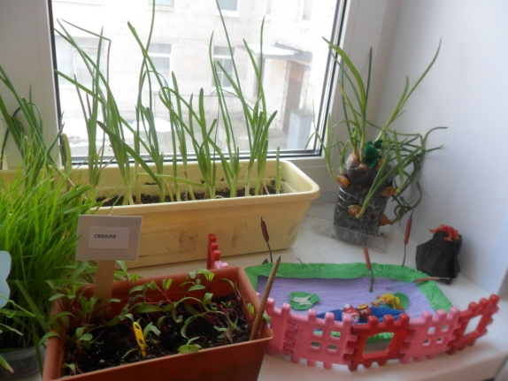 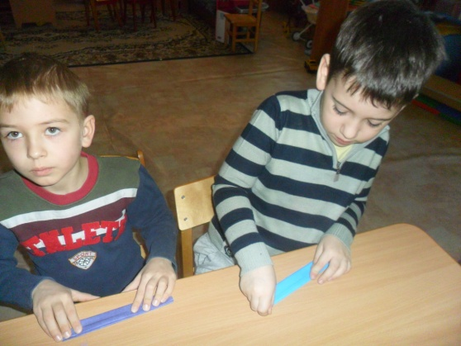

**«Деревня Смешариков»**

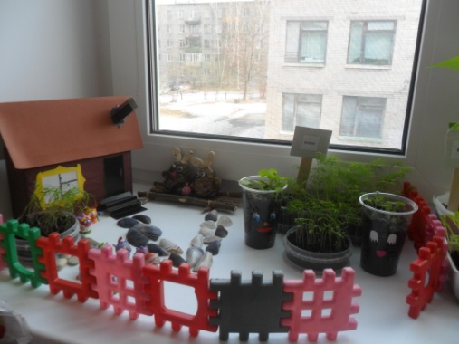 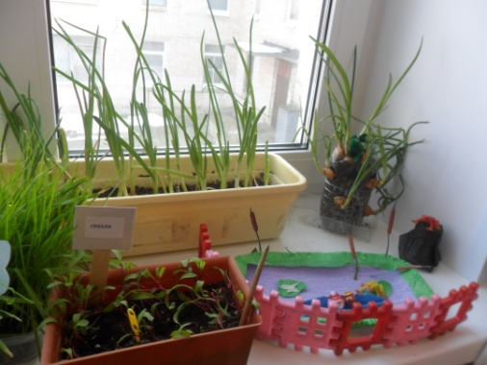 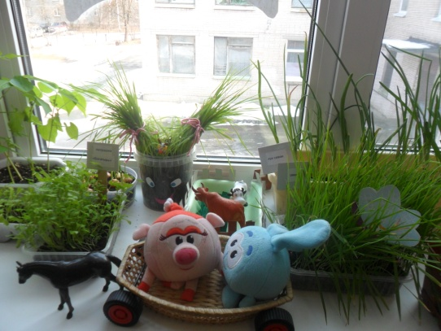 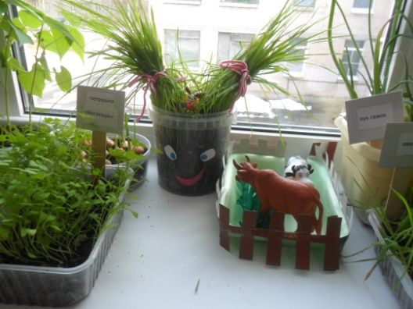

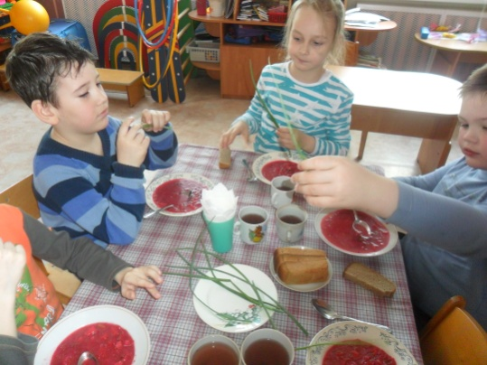***Вот и выросли витамины***

***Никого мы не забыли***

***Вы , друзья, к нам приезжайте и здоровья поправляйте.***